СОГЛАСОВАНО УТВЕРЖДЕН
Педагогическим советом приказом руководителя
№ 5 от 14.05.2015 г. № 52 от 08.07.2015 от № 52

Отчет по самообследованию
муниципального бюджетного дошкольного образовательного учреждения
Петрозаводского городского округа
«Детский сад комбинированного вида № 99»
за 2014- 2015 год

Анализ образовательной деятельности муниципального бюджетного дошкольного образовательное учреждение Петрозаводского городского округа «Детский сад комбинированного вида № 99»
1 часть (аналитическая)
1. Информация об организации
Организационно-правовая форма: муниципальное учреждение
Тип: дошкольная образовательная организация
Вид учреждения: «Детский сад»
Лицензия на осуществления образовательной деятельности:
лицензия Министерство образования республики Карелия - серия: 10Л01 0007232;регистрационный номер: 2646
дата выдачи: 20.07.2015 г.; срок действия: бессрочная
приложение к лицензии: серия: 10П01 № 0001051;регистрационный номер: 2646
дата выдачи 20.07.2015г.
Образовательную деятельность учреждение осуществляет по образовательной программе дошкольного образования МДОУ «Детский сад № 99».
Юридический и фактический адрес: 185026, город Петрозаводск, улица Сортавальская, 12 а, 20, округ «Кукковка»
Телефон МДОУ: 51-73-08; 53-00-54
Руководитель МДОУ: Тикка Ирина Николаевна
Адрес электронной почты: detsadvagenka1@rambler.ru
Адрес сайта в Интернете: http://s829-98f.nubex.ru/
2. Распределение образовательной нагрузки
 |  | постоянная форма взаимодействия | общий объем образовательной части программы
 |  |  | основная форма обучения |  |  |  | сопутствующая форма обучения
модель  ИШМ | традиционная модель | совместная деятельность педагога и ребенка | создание социальной ситуации развития  в различных видах деятельности | режимные моменты | самостоятельная деятельность | взаимодействие с семьями | индивидуальное обучение,  подгрупповое обучение  обучение в мини-группах
0 ступень  до 3,5 лет | 1 младшая группа  2-3 года | в течение дня постоянно | создание социальной ситуации развития-  2 по 10 мин. | в течение дня | в течение дня  по интересам детей | консультации,  детско-родительские встречи,  праздники,
I ступень  3-6 лет | II младшая группа  3-4 года  средняя группа  4-5 лет  старшая группа  5-6 лет | в течение дня постоянно | создание социальной ситуации развития  -2 по 15 мин  создание социальной ситуации развития  -2 по 20 мин  создание социальной ситуации развития  -2 по 25 мин
II ступень  6-7 лет | подготовительная группа  6-7 лет | в течение дня постоянно | создание социальной ситуации развития  -3 по 30 мин
Вывод: Учебная нагрузка основывается на требованиях СанПиН 2.4.1.3049 – 13 от 15.05 2013 г.
3. В течение года с детьми были организованы следующие мероприятия
участие в конкурсах, фестивалях
ноябрь, декабрь, 2014г. - Всероссийский детский конкурс «МИР. Мечтай! Исследуй! Размышляй!», в номинациях «В царстве грамматики», «В мире книг» (15 и 17 дошкольников старшего возраста, под руководством педагогов-психологов Филиной А. С., Хлытовой Н. А.) - сертификаты
ноябрь, 2014г. - спортивная игра «Веселые старты» среди детских садов полисистемного округа «Кукковка» в МУ СОШ № 2 (дошкольники подготовительной группы, под руководством инструктора по физической культуре Резниковой В. В.) – грамота «Самые трудолюбивые»
январь, 2014г. - локальный смотр-конкурс «Снежный городок» (дошкольники всех групп, родители, педагоги, администрация МДОУ) - грамоты
январь, 2014г. - Всероссийский интеллектуальный конкурс «Классики – скоро в школу!» (24 выпускника подготовительных групп под руководством педагога – психолога Филиной А. С., педагога Моисеевой Д.А., учителя-логопеда Орловой Е. А.) – сертификаты участия
февраль, 2015г - Международный творческий конкурс «Идет зима, аукает» образовательно-развлекательный центр для детей и взрослых «Умный старт» (Шигабутдинова Диана, под руководством педагога Корженевской Т. И.) -диплом 1 степени
март, 2014г. - детский городской фестиваль музыкального творчества «В преддверии весны», в МДОУ «Детский сад № 3» (6 детей средней группы № 07а «Радуга», под руководством музыкального руководителя Шалгуновой Е. В., педагога Чуркиной П. Б.) - грамоты
апрель, 2015г - фестиваль детского хорового творчества «Солнышко в ладошках» (Карпина Злата, музыкальный руководитель Шалгунова Е. В.) - грамота
11.04.2015г. -21 фестиваль спортивной гимнастики «Весенние ласточки» среди ДОУ ПГО (МБОУ ДОД «ДТДиЮ») (руководитель Захарова Л. А, 13 детей композиция «Морская команда») - грамоты
апрель, 2015г. - Всероссийский конкурс праздничных поделок и сувениров «Все для милой мамочки» (образовательно- развлекательный центр для взрослых и детей «Умный старт»), (Полысаева Мирослава, Уварова С. Л.) – диплом 1 степени
апрель, май, 2015г. – открытый музыкальный интернет – конкурс к 70-летию Победы в ВОВ «Песни о войне и мире» (МОУ ДОД «Детская музыкально-хоровая школа»), (гр № 03а,04а,13а по руководством педагогов Корженевской Т. И., Сорокиной Ю. В., Уваровой С. Л. И музыкальных руководителей Шалгуновой Е. В., Копосовой О. Л.) – интернет - ролики детских выступлений на сайте музыкальной школы (www.sinisalo-ptz.ru)
18.04.2015г.- танцевально игровой праздник «Играем в бал» (8 детей подготовительной группы, под руководством Виноградовой М. Б.) - благодарственное письмо
май, 2015г. - городской фестиваль военной песни «Эхо войны» в МДОУ «Детский сад № 115» (8 детей, под руководством музыкального руководителя Виноградовой М. Б.) – грамота
май, 2015г. – 4 республиканский конкурс, посвященный 70-летию Победы в ВОВ «Полевая почта-2015» в номинации «Военная реликвия» - благодарственное письмо ФГБУК «Государственный историко-культурный и этнографический музей –заповедник «Кижи».
май, 2015г. - Всероссийский конкурс детских рисунков «Весеннее настроение» (образовательно- развлекательный центр для взрослых и детей «Умный старт»), (Сарваров Арсений, Якушева Н. Н.) – диплом 2 степени. детские праздники
В течение учебного года были проведены детские праздники для детей и родительской общественности по модели проектной деятельности. В них активное участие принимали все педагоги: украшение зала, подготовка атрибутов, изготовление костюмов.
октябрь, 2014г. - «Четыре стихии» «Здравствуй, осень золотая», «Почемучки»,
декабрь, 2014г. - «Волшебные часы» «Герои сказок К. Чуковского спешат на помощь»
февраль, 2015г. - «День защитников Отечества»
март, 2015г. - «Волшебный чемоданчик», «История семьи, история страны», «В гости к кукле»
апрель, 2015г. – «Театральный вернисаж»
май, 2015г. - «Марш победы», «История России», «Выпускной бал»
выставки творческих работ
В течение учебного года действовали выставки детского творчества по темам проектов в группах и в холлах.
лето 2014г. - «Красное лето»
осень 2014г. - «Осень золотая», «Осторожно, дорога»
зима 2014-2015г. - «Зимушка-зима», «Символ года», «Любимые сказки»
весна 2015г. - «Дыхание весны», «Петрозаводск-город доброжелательный к детям», «Неизвестный космос», «Пасха»
В выставках детского творчества прослеживается сезонность, тематика календарно – тематического плана, проектная деятельность. Изготовление поделок по тематике праздников позитивно влияет на развитие ребенка, его личностных качеств, т.к. это все осуществляется в совместной деятельности. Сценарии праздников были подготовлены в процессе совместной деятельности на первом этапе музыкальными руководителями и зам. зав. по ВМР Скорина Е.П., Мельниковой И.В., ст. воспитателем Малиновкиной О.В. на втором этапе подключались педагоги групп. Это дает положительный эффект в реализации сюжетов, достижения поставленных целей и получения положительного результата.
физкультурно- оздоровительные мероприятия
июль, 2014г. - «Летний спортивный праздник» для детей и родителей
октябрь, 2014г. - спортивное развлечение «Собираем урожай»
ноябрь, 2014г. - досуг в бассейне «Подводное царство»
18.12.2014г.- спортивное развлечение «Карлсон в гостях у ребят»
19.12.2014г.- досуг в бассейне «Подводный мир»
январь, 2015г. – спортивное развлечение «Встреча со снеговиком»
февраль, 2015г. - досуг в бассейне «Морской бой»
апрель, 2015г. - спортивное развлечение «На ракете улетим»
июнь, 2015г. – досуг «Встречаем лето с Дедом Морозом»
проектная деятельность
При подготовке к тематическим детским праздникам педагогами каждой группы была выбрана в рамках интеграции нескольких образовательных областей. В данной работе участие приняли педагоги, специалисты, родители. Как результат, в группах появились книги, были организованы выставки совместного творчества родителей и детей, проведены праздники.
Музыкальные руководители Виноградова М.Б., Копосова О.Л., Шалгунова Е. В. разработали сценарии для всех групп с учетом возраста детей. С использованием ИКТ технологий.
В течение учебного года прошли следующие проекты:
27.09 – 31.10.2014 г.- «Почемучки», «Взгляни на мир с интересом»
05.11 – 23.12.2014 г. - «Волшебство сказки»
19.01 – 27.02.2015 г. – «Мама, папа, я - дружная семья»
02.03-22.05.2015 г. - «Чтобы помнили», «Выпускной бал»

театральная деятельность
В детском саду весной 2015 года проводился «Театральный вернисаж», что стало хорошей традицией. Эта работа решает многие задачи всех образовательных областей, а также приобщает детей к мировым культурным ценностям. Решает задачи развития речи, передачи эмоционального состояния героев, развития уверенности в себе и желания активно проявить себя в качестве актеров. В этой работе приняли участие педагоги всех группы, музыкальные руководители, родители.
праздники, развлечения, акции МДОУ
01.09.2014г. – досуг «День знаний» (гр. №01а,02а,03а,04а,06а,07а,08а,09а,10а,11а, 12а,13а)
11.09.2014 г. - развлечение «Безопасность всем нужна, безопасность всем важна» (гр. №01а, 02а, 03а, 04а, 05а, 06а,07а,08а,09а,10а, 11а,12а,13а)
сентябрь, 2014г.- акции «Фруктовый салат», «Овощной салат» (гр. № 03а,06а,09а, 12)
октябрь,2014г. - экскурсия в галерею «Краски осени» (гр. № 01а, 02а, 03а, 04а, 05а, 06а, 07а, 08а, 09а, 10а, 11а,12а,13а)
октябрь, 2014г. - экскурсия «Микрорайон Кукковка» (гр. № 09а)
октябрь, 2014г.- выставка детского творчества «Что мы умеем делать руками!» (гр. № 01,02,03,04,05,06,07)
октябрь, 2014 г. - конкурс «Чудо – овощ, чудо- фрукт» (гр. № 01а,02а,03а,04а,06а,07а,09а,10а, 11а,12а,13а)
ноябрь, 2014 г.- экскурсия «Профессия повара» (гр. № 06а)
26-28.11.2014 г. - творческий проект «День матери»: акция «Подарок для мамы» (гр. № 01,02,03,04,05,06,07,01а,02а,03а,04а,05а, 06а,07а,08, 09а,10а,11а,12а,13а)
19.12.2014 г. - досуг в бассейне «Подводный мир» (гр. № 01а,02а,03а,04а, 07а,08а,09а,10а,11а, 13а)
декабрь, 2014г. - экскурсия в галерею «Новогоднее волшебство» (гр. № 01а, 02а, 03а,04а, 05а. 06а, 07а,08а, 09а,10а, 11а,12а,13а)
18.12.2014 г.- спортивное развлечение «Карлсон в гостях у ребят» (гр № 01а,02а,03а,04а,05а, 06а, 07а, 08а.09а, 10а, 11а,12а,13а)
20.12.2014 г - творческий проект «Всемирный День чая» (гр. № 12 а)
14.01.2015 г.- досуг «Прощание с Елочкой» (гр. № 01,02,03,04,05,06,07,01а,02а,03а,04а,05а, 06а,07а,08, 09а,10а,11а,12а,13а)
16.01.2015г. - народные игры «Колядки» (гр. № 07а)
15.01.2015г - экскурсия в конно-спортивный комплекс «Проект выходного дня (гр. № 03а)
13.02.2015 г. - творческий проект «День дружбы» (гр. №01,02,03,04,05,06,07,01а,02а,03а,04а,05а, 06а,07а,08, 09а,10а,11а,12а,13а)
февраль, 2014 г. - экскурсия в галерею «Семейные истории» (гр.№01а, 02а, 03а,04а ,05а,06а,07а, 08а, 09а, 10а, 11а,12а,13а)
22.02.2015 г. - экскурсия в кафе «Зазеркалье» «Шеф повар» (гр. № 03а)
18.02.2015 г. - развлечение «Широкая масленица» (гр. № 01,02,03,04,05,06,07,01а,02а,03а,04а,05а, 06а,07а,08, 09а,10а,11а,12а,13а)
16.02.2015 г. - экспериментирование с тестом «Песочное печенье» (гр.№ 09А, 12А)
27.03.2015 г. - экскурсия в МУ СОШ № 2 «Музей дедов» (гр. № 06А, 12 А)
01.04.2015 г.- развлечение «День смеха» (гр. № 01,02,03,04,05,06,07,01а,02а,03а,04а,05а, 06а,07а, 09а,10а,11а,12а,13а)
04.04.2015 г. - акция «Пернатые друзья» (гр. № 01,02,03,04,05,06,07,01а,02а,03а,04а,05а, 06а,07а, 09а,10а,11а,12а,13а)
08.05.2015 г. – Марш Победы, акция «Бессмертный полк» (все группы)
01.06.2015г. – праздник «День защиты детей» (все группы)
08.06.2015г. – досуг, посвященный Дню Республики (все группы)
18.06.2015г. – развлечение «Здравствуй, лето красное!» (все группы)
26.06.2015г. – праздник, посвященный Дню города Петрозаводска «Мой любимый город» (все группы)
4. Сетевое сотрудничество с организациями
организации | ул. Сортавальская, 12а | ул. Сортавальская, 20
семейный центр «Индиго» | кружки «Английский язык», «Танцы» | кружки «Мнемотехника», «Рисование», «Английский язык», «Танцы», «Игровая школа М. Монтессори»
танцевальный клуб «РИТМ» | «Танцы» | «Танцы»
спектакли для детей:  БУ «Театр Кукол»  Музыкальный театр «Онежская радуга»  национальный ансамбль песни и танца «Кантеле» | «Красная шапочка», «Спичка – невеличка», «С дорогой шутки плохи», «Козлята и серый волк», «Девочка снегурочка»  «Кузнечик Чирп», «Мойдодыр», «Ай - да, Масленница», «Чудо азбука», «Кошкин дом»  «Осень, в гости просим», «Зимушка, зима», «Лето, в гости приходи»
планетарий «Галакси» | просмотр научно-популярных фильмов «Астрономия для малышей»  «Созвездия»
ООО «Кучеренко» | фотосъемка дошкольников
МОУ «Центр ПМСС» | Неделя супервизии на логопункте в МДОУ (учитель- логопед Муха Е. В.) |  | мастер класс «Использование приемов мнемотехники» (учитель-логопед Скрябина М. Л.)  тренинг «Совместная работа с родителями: детско-родительские группы арт-терапии» (художник, социальный педагог Ивасенко Я. В.)
школы г. Петрозаводска | МУ СОШ № 2 - спортивная игра «Веселые старты» среди детских садов полисистемного округа «Кукковка» (дошкольники подготовительной группы, под руководством инструктора по физической культуре Резниковой В. В.) |  | МУ СОШ № 2 экскурсия в Музей дедов 27.03.2015 г (старшие группы № 06а, 12а)
детские сады г. Петрозаводска | МДОУ «Детский сад № 115» - городской фестиваль военной песни «Эхо войны» (8 детей, под руководством музыкального руководителя Виноградовой М. Б.) |  | МДОУ «Детский сад № 3» детский городской фестиваль музыкального творчества «В преддверии весны», (средняя группа № 07а, под руководством музыкального руководителя Шалгуновой Е. В., педагога Чуркиной П. Б.)
детская музыкально-хоровая школа |  |  | фестиваль детского хорового творчества «Солнышко в ладошках» (Карпина Злата, музыкальный руководитель Шалгунова Е. В.)  музыкальный интернет – конкурс «Песни о войне и мире» (гр № 03а, 04а,13а под руководством педагогов Корженевской Т. И., Сорокиной Ю. В., Уваровой С. Л. И музыкальных руководителей Шалгуновой Е. В.. Копосовой О. Л.)
МБОУ ДОД «ДТДиЮ» | 21 фестиваль спортивной гимнастики «Весенние ласточки» среди ДОУ ПГО (руководитель Захарова Л. А, 13 детей)
Музей изобразительных искусств РК | танцевально игровой праздник «Играем в бал» (подготовительные группы, под руководством музыкального руководителя Виноградовой М. Б.)
ФГБУК «Государственный историко-культурный и этнографический музей –заповедник «Кижи». | 4 республиканский конкурс, посвященный 70-летию Победы в ВОВ «Полевая почта-2015» (под руководством музыкального руководителя Виноградовой М. Б.)
ФГБОУ ВПО «Петр ГУ» | 10.10., 24.10. 2014г. - экскурсии для студентов ФГБОУ ВПО «Петр ГУ» «Организация самостоятельной деятельности детей дошкольного возраста в детском саду в соответстаии с ФГОС ДО» (заведующий Тикка И. Н., зам.зав по ВМР Скорина Е. П., Мельникова И. В., 15 педагогов групп корпуса по ул. Сортавальская, 12а)  21.05.2015г. - экскурсия для студентов ФГБОУ ВПО «Петр ГУ» «Организация развивающей предметно-развивающей среды в Монтессори-группах, в соответствии с ФГОС ДО» (заведующий Тикка И. Н., зам.зав по ВМР Скорина Е. П.)
5. Анализ системы управления Учреждения
Управление дошкольной организацией осуществляется в соответствии с Уставом МДОУ и локальными актами учреждения.
Учредитель: Администрация Петрозаводского городского округа
Руководитель МДОУ: Тикка Ирина Николаевна, «Почетный работник общего образования РФ
Заместитель заведующего по воспитательно - методической работе: Скорина Екатерина Петровна «Отличник народного образования», «Заслуженный работник образования Республики Карелия», «Заслуженный учитель Российской Федерации»
Заместитель заведующего по воспитательно - методической работе: Мельникова Инна Владимировна
Старший воспитатель: Малиновкина Ольга Валерьевна
Заместитель заведующего по административно-воспитательной работе: Сокурова Ирина Александровна
Заместитель заведующего по административно-воспитательной работе: Попова Мария Александровна
Основными формами координации деятельности аппарата управления являются:
- Общее собрание трудового коллектива;
- Управляющий совет
- Педагогический совет;
- Родительский комитет.
За 2014-2015 учебный год проделана большая работа по совершенствованию системы управления МДОУ в связи с переходом на ФГОС ДО. Разработаны новые нормативные акты:
- положение об административно-общественном контроле за охраной труда
- положение об аттестации педагогических работников с целью подтверждения соответствия занимаемым должностям
- положение о дошкольных группах
- положение о консультативном пункте
- положение об общем собрании работников образовательной организации
- положение о системе оценки деятельности педагогических работников
- положение о педагогическом совете
- положение об утверждении порядка приема на обучение по Основной образовательной Программе дошкольного образования
- положение о рабочей группе по введению ФГОС ДО
- положение о самообследовании
- положение о системе оценки индивидуального развития ребенка
- положение о мерах по предупреждению и противодействию коррупции
- положение об ответственном лице за организацию работу по оказанию платных услуг
- положение об Управляющем Совете
- положение о порядке перевода, отчисления, восстановления воспитанников
- положение об оказании платных услуг по присмотру и уходу за детьми МДОУ
- положение о психолого- медико- педагогическом консилиуме
- положение о контроле качества оказания платных дополнительных услуг
- положение о создании программы развития МДОУ «Детский сад № 99»
- положение о материальном стимулировании
- инструкции по охране труда
- должностные инструкции
- правила внутреннего распорядка
Разработан и принят Устав МДОУ.
Разработаны дополнительные общеразвивающие программы дошкольного образования:
- дополнительная общеразвивающая программа дошкольного образования социально- педагогической направленности «Игровая школа Монтессори»
- дополнительная общеразвивающая программа дошкольного образования социально- педагогической направленности «Друзья Зиппи»
-дополнительная общеразвивающая программа дошкольного образования социально- педагогической направленности « Сенсорная комната – волшебный мир здоровья»
- дополнительная общеразвивающая программа дошкольного образования социально- педагогической направленности «
дополнительная общеразвивающая программа дошкольного образования физкультурно- спортивной направленности «Спортивные тренажеры»
дополнительная общеразвивающая программа дошкольного образования физкультурно- спортивной направленности «Обучение плаванию»
- дополнительная общеразвивающая программа дошкольного образования художественной направленности « Волшебный театр»
- дополнительная общеразвивающая программа дошкольного образования художественной направленности «Студия детского творчества»
6. Анализ содержания и качества подготовки воспитанников
Освоение Основной образовательной программы дошкольного образования по направлениям
направление | высокий уровень | средний уровень | низкий уровень
познавательное развитие | 93 % | 6% | 1%
социально - коммуникативное развитие | 85 % | 25% | 0 %
художественно- эстетическое | 82 % | 17 % | 1 %
физическое развитие | 93 % | 7 % | 0%
речевое развитие | 67 % | 22 % | 11 %
Вывод: в целом наблюдается положительная динамика в освоении Основной образовательной программы дошкольного образования каждым ребёнком. МДОУ. В дошкольном учреждении целенаправленно ведется анализ индивидуального развития, ребенка (карта индивидуального развития) с целью индивидуализации образовательного процесса.
Выпускники 2015 года
Количество выпускников: 41 ребенок
дети в подготовительной группе – 27 детей
дети в группе ТНР – 14 детей
выпускники (в классы общеразвивающей направленности) – 38 детей
выпускники (в специализированные классы с коррекционным уклоном) – 3 ребёнка
Готовность детей к школе
психологическая готовность
готов | условно готов | условно не готов | не готов
100% | 0 | 0 | 0

Сводная таблица по результатам исследования диагностики готовности к школьному обучению детей 6 - 7 лет за три учебных года.
№ группы | 2014 – 2015 учебный год | 2013 – 2014 учебный год | 2012-2013 учебный год
группа № 05 | 27 выпускников  100% готовность  к школьному обучению | 25 выпускников  100% готовность  к школьному обучению | 25 выпускников  100% готовность  к школьному обучению
группа № 06  компенсирующая  ТНР | 5 выпускников  100% готовность к школьному обучению  1 ребенок– готов к обучению в коррекционном классе | 8 выпускников  100% готовность  к школьному обучению | 6 выпускников  100% готовность к школьному обучению  1 ребенок– готов к обучению в коррекционном классе
группа № 07  компенсирующая ТНР | 9 выпускников  100% готовность к школьному обучению  2 ребенка – готовы к обучению в коррекционном классе | 7 выпускников  100% готовность  к школьному обучению | 7 выпускников  100 % готовность к школьному обучению
общее количество выпускников | 41 выпускник  100% готовность к школьному обучению | 40 выпускников  100% готовность к школьному обучению | 38 выпускников  100% готовность к школьному обучению
За данные учебные года в дошкольном учреждении 100% готовность детей 6-7 лет к школьному обучению.
7. Анализ организации воспитательно- образовательного процесса
Организация образовательной деятельности с детьми осуществляется в соответствии с требованиями СанПин. Основу образовательного процесса составляют 5 образовательных областей. Деятельность носит интегрированный характер.

Организация образовательной деятельности с детьми
направления развития  детей по Основной образовательной программе дошкольного образования  МДОУ «Детский сад № 99» |  | виды организованной деятельности | название групп
 |  |  | 01,05а | 02а, 04а, 09а, 11а | 03а,07а, 08а,  10а, 13а | 06а, 12а | 02,03,04 | 05 | 06, 07
физическое | забота о здоровье и безопасности  физическая культура  развитие движений  игры на социализацию и коммуникацию  практическая жизнь  космос: безопасность, социальное поведение  самодисциплина | создание социальной ситуации развития  (по подгруппам) | + | + | + | + | + | + | +
 |  | самостоятельная  деятельность | + | + | + | + | + | + | +
речевое | игры на социализацию и коммуникацию  художественной литературы  развитие трудовых навыков  язык: коммуникация, владение языком  космос: общая осведомленность, естественные науки  сенсорика: размер, цвет, форма, вкус, поверхность, вес, температура | индивидуальные уроки презентации | + | + | + | + | + | + | +
 |  | рефлексивные круги | + | + | + | + | + | + | +
 |  | самостоятельная деятельность | + | + | + | + | + | + | +
 |  | создание социальной ситуации развития  (по подгруппам) | + | + | + | + | + | + | +
познавательное | развитие познавательных способностей, трудовых навыков  игры на социализацию и коммуникацию  чтение художественной литературы  космос: общая осведомленность, естественные науки  математика: знакомство с количеством и цифрами  единицы измерения, время  сенсорика: размер, цвет, форма, вкус, поверхность, вес, температура | индивидуальные уроки презентации | + | + | + | + | + | + | +
 |  | рефлексивные круги | + | + | + | + | + | + | +
 |  | самостоятельная  деятельность | + | + | + | + | + | + | +
 |  | создание социальной ситуации развития  (по подгруппам) | + | + | + | + | + | + | +
социально-коммуникативное | игры на социализацию и коммуникацию  чтение художественной литературы  развитие трудовых навыков и безопасного поведения  практическая жизнь  сенсорика  математика  язык  социальное поведение  самодисциплина  космос | индивидуальные уроки презентации | + | + | + | + | + | + | +
 |  | рефлексивные круги | + | + | + | + | + | + | +
 |  | самостоятельная  деятельность | + | + | + | + | + | + | +
 |  | создание социальной ситуации развития  (по подгруппам) | + | + | + | + | + | + | +
художественно- эстетическое | художественное творчество  музыка  чтение художественной литературы  сенсорика  развитие движений  развитие творчества  прикладное творчество  искусство и культура  космос: общая осведомленность | индивидуальные уроки презентации | + | + | + | + | + | + | +
 |  | самостоятельная  деятельность | + | + | + | + | + | + | +
 |  | создание социальной ситуации развития  (по подгруппам) | + | + | + | + | + | + | +
Создание социальной ситуации развития представлено в совместной деятельности воспитателя с детьми, в форме развивающих образовательных ситуаций на игровой основе в процессе различных видов детской деятельности.
Задачи воспитательно – методической работы реализуются педагогическим коллективом согласно Учебному плану МДОУ «Детский сад №99» в соответствии с Основной программой дошкольного образования .
В нем обосновано распределение часов – организованной образовательной деятельности на решение основных и приоритетных задач развития. Определено содержание федерального, национально-регионального компонента и компонента МДОУ, с учетом ФГОС ДО. Соблюдается преемственность в распределении часов – социальной ситуации развития (занятий) по возрастным группам. Воспитательно-образовательный процесс планируется и осуществляется с учетом интересов и потребностей детей.
Работа строится на основе комплексно – тематического планирования. В год определено 4 образовательных проекта, которые реализуется в совместной деятельности педагогов, детей и родителей.
Комплексно – тематическое планирование составлено в соответствии с возрастными особенностями детей, скорректировано с Основной образовательной программой дошкольного образования, утверждено Педагогическим советом МДОУ.
Методы и приёмы, используемые в МДОУ, стимулируют познавательную активность детей, поиск нестандартных решений, развитие воображения и творческих способностей.
Вся воспитательно - образовательная работа проводится на уровне педагогики сотрудничества по личностно-ориентированному методу общения с детьми. Реализуемая в дошкольном учреждении программа помогает наиболее полному личностному развитию воспитанников, повышает их информативный уровень и способствует применению полученных знаний, умений и навыков в их практической деятельности.
Реализуя национально-региональный компонент, МДОУ предусматривает знакомство с культурой и бытом Карелии: национальный фольклор, костюмы, игры, музыкальные инструменты и др. Его объем в контексте образовательной деятельности составляет 10-15% от образовательной деятельности по темам Основной программы.
В дошкольном учреждении постоянно ведут работу педагоги-психологи: работа с адаптационными группами, проведение психодиагностики, индивидуальные и групповые коррекционно-развивающие занятия, психологическое консультирование для родителей, взаимодействие с педагогами учреждения.
8. Анализ качества кадрового, учебно-методического, библиотечно-информационного обеспечения
Дошкольная организация расположена в двух зданиях. Тип здания: типовое
Год ввода в эксплуатацию:
1982 год (Сортавальская, 12а)
1983 год ( после капитального ремонта в 2011 год (Сортавальская, 20)
Общая площадь территории: примерно 11 000 кв.м (Сортавальская, 12а, 20)
Общая площадь зданий детского сада:1297,80 кв. м. (Сортавальская,12а) 2768,7 кв.м. (Сортавальская ,20)
8.1. Материально-техническая база МДОУ соответствует нормативным документам и современным требованиям. Каждая группа расположена в отдельном блоке, который включает в себя:
- помещения для игр, для организации совместной и индивидуальной деятельности детей;
- помещение для дневного отдыха детей;
- помещение для гигиенических процедур;
- буфетную,
- приемную.
Все группы оснащены современным дидактическим игровым материалом, который соответствует условиям реализации основной общеобразовательной программы дошкольного образования. В них создана развивающая среда, сочетающая в себе принципы организации детской деятельности по традиционному обучению детей дошкольного возраста с развивающей средой по системе М. Монтессори. В каждой группе детского сада присутствует авторский дидактический материал Монтессори по разделам: «Практическая жизнь», «Сенсорика», «Математика», «Язык», «Космос». Каждая группа имеет свое индивидуальное оформление в соответствии с названием.
В помещениях групп много комнатных растений, создающих домашний уют. Все они отвечают требованиям санитарных норм. Для организации работы по музыкальному воспитанию в детском саду есть 2 больших светлых музыкальных зала, в которых проходят детские праздники и развлечения, занятия танцевальной студии «Ритм», а так же различные общественно значимые мероприятия в том числе детско-родительские встречи.
Для организации работы по физическому развитию в детском саду есть спортивный зал, бассейн. Зал оснащен детскими тренажёрами, спортивным оборудованием. Бассейн оснащен необходимыми материалами и оборудованием для реализации направления физического развития детей.
Дополнительно в детском саду есть лаборатория - Монтессори, которая предполагает организацию совместной деятельности педагога с детьми в развивающей среде Монтессори; сенсорная комната, кабинет для занятий с логопедом. Все помещения отвечают требованиям по организации работы с детьми дошкольного возраста.
В процессе реализации воспитательно — образовательной деятельности все педагоги успешно используют технические средства обучения (компьютеры- 20 шт., магнитофоны- 21 шт., мультимедийный проектор - 3 шт., диапроекторы- 4 , фотоаппарат- 2шт., интерактивная доска -1 шт., телевизор – 1 шт.).
8.2. Анализ безопасности МДОУ
Обеспечение безопасности регулируется нормативными документами по данному вопросу. В детском саду организована служба вахтеров. В двух зданиях детского сада установлена пожарная сигнализация – АПС, с выводом на городской пульт МЧС. Здания оснащены системой мобильный телохранитель.
С сотрудниками МДОУ и детьми проводятся ежеквартальные тренинги, с целью отработки действий в случаях возникновения чрезвычайной ситуации.
Основными направлениями деятельности администрации детского сада по обеспечению безопасности в детском саду является:
- пожарная безопасность
- антитеррористическая безопасность
- обеспечение выполнения санитарно-гигиенических требований
- охрана труда.
В течение 2014-2015 года поддерживаются в состоянии постоянной готовности первичные средства пожаротушения: огнетушители, пожарные краны, произведена замена пожарных шлангов и кранов и т.д. Соблюдаются требования к содержанию эвакуационных выходов. Согласно акту проверки по подготовке учреждения к новому учебному году нарушений требований пожарной безопасности в детском саду не выявлено.
8.3. Анализ медицинского сопровождения в МДОУ
Медицинское обслуживание детей осуществляется медицинским персоналом ГБУЗ «Поликлиника № 2» врачами: педиатр, фельдшер, в соответствии с медицинским договором от 29.01.2015 года . Два раза в год все дети проходят обследование на энтеробиоз.
В МДОУ имеются: медицинский кабинет, физкультурный зал, бассейн, спортивная игровая площадка на территории детского сада.
В МДОУ ведется большая работа по сохранению и укреплению здоровья детей, по формированию у них привычки к здоровому образу жизни.
Педагоги получают сведения о здоровье детей от медицинских работников поликлиники,. В каждой возрастной группе есть листы здоровья, где отмечаются группы здоровья детей, рекомендации медицинских работников, наличие хронических заболеваний у детей, аллергии и другое.
Медицинский работник и педагоги детского сада осуществляют строгий контроль при приеме ребенка в детский сад; при отсутствии воспитанника в учреждении более 5 дней – обязательно предъявляется справка о здоровье ребенка.
Вся работа в детском саду строится на основе санитарно-эпидемиологических правил и нормативов СанПин(а).
8.4. Анализ организации питания детей
В детском саду организовано четырехразовое питание: завтрак, обед, полдник, ужин. Эта работа строится согласно требованиям СанПиН 2.4.1.3049 – 13 от 15.05.2013 г.
Снабжение детского сада продуктами питания осуществляется поставщиками, выигравшими муниципальный контракт - компания «Петропит» Контроль за качеством питания, разнообразием и витаминизацией блюд, закладкой продуктов питания, кулинарной обработкой, выходом блюд, вкусовыми качествами пищи, правильностью хранения и соблюдением сроков реализации продуктов питания осуществляет диспетчер дошкольного образования .
При составлении меню-требования специалист руководствуется разработанным и утвержденным 10 - дневным меню (с учетом пищевой ценности и калорийности), технологическими картами с рецептурами и порядком приготовления блюд с учетом времени года.
Натуральные нормы питания выполняются на 100 % по всем видам продуктов. Ежедневно подсчитывается калорийность блюд. В рацион детей включаются овощи и фрукты в течение всего года. Коллектив пищеблока работает стабильно, замечаний в работе не имеет.
Важнейшим условием правильной организации питания детей является строгое соблюдение санитарно-гигиенических требований к пищеблоку и процессу приготовления и хранения пищи.
В целях профилактики пищевых отравлений и острых кишечных заболеваний работники пищеблока строго соблюдают установленные требования к технологической обработке продуктов, правил личной гигиены. Результатом является отсутствие зафиксированных случаев отравления и заболевания детей в течение 2014-2015 учебного года.
8.5. Анализ качества кадрового потенциала
Важнейшими показателями, влияющими на результативность педагогического процесса, являются человеческие ресурсы, а именно, педагогические кадры учреждения. МДОУ полностью укомплектован кадрами. В МДОУ в соответствии со штатным расписанием работают 105 сотрудников. Администрация - заведующий, 2 заместителя заведующего по ВМР, 2 заведующих по АХР. Педагогический коллектив 52 человека (старший воспитатель, 2 педагога – психолога, 40 воспитателей, 3 музыкальных руководителя, 3 учителя – логопеда, 2 инструктора по плаванию, инструктор по физической культуре).
Кадры | Всего работников
Администрация:  заведующий  зам. зав по ВМР  зам. зав. по АХР | 1  2  2
Педагогические кадры:  старший воспитатель  воспитатели | 1  40
Специалисты:  музыкальный руководитель  инструктор по физкультуре  учитель-логопед  педагог-психолог | 3  3  3  2
всего | 57

70 % педагогов имеют подготовку для ведения работы по Монтессори – системе.
В текущем учебном году прошли курсы повышения квалификации:
27.05-26.09.2014 г. – «Обучение управленческих команд в муниципальной системе образования для эффективной реализации ФГОС» - 72 часа (заведующий МДОУ Тикка И. Н., зам. зав по ВМР Мельникова И. В.)
октябрь, 2014г. - «Практические вопросы реализации государственной политики в области энергосбережения и повышения энергетической эффективности" - 144 часа (зам. зав по АХР Попова М. А.)
10-20.11.2014г. – «Новые подходы к музыкальному воспитанию дошкольников в условиях современной модели образования» - 72 часа (музыкальные руководители Копосова О. Л., Шалгунова Е. В.)
27-30.10.2014г. - «Адаптивная физическая культура. Практико-ориентированные методики» - 32 часа (инструктор по физической культуре Резникова В. В)
08-31.12.2014г. – «Здоровьесберегающие технологии в образовательно-воспитательном процессе дошкольных образовательных учреждений в соответствии с ФГОС» - 72 часа (педагоги Астафьева Е. А., Корженевтская Т. И., Уварова С. Л, учитель-логопед Тиранова Е. А.)
08-22.12.2014г. – «Психолого-дидактичесое проектирование процесса обучения и воспитания в условиях реализации ФГОС» - 72 часа (педагог-психолог Хлыстова Н. А.)
16.-27.02.2015г. – «Физическая культура в ДОУ в условиях реализации ФГОС ДО» - 72 часа (инструктора по физической культуре Резникова В. В., Шустова Т. Ю.)
30.03-10.04.2015г. – «Повышение квалификации в области ГО и защиты от ЧС должностных лиц и специалистов постоянно действующих органов управления ГО и РСЧС» - 72 часа (зам.зав. по ВМР Мельникова И. В.)
март, 2015г. - «Информационные технологии для старшего поколения» - 42 часа (инструктор по физической культуре Резникова В. В.)
апрель, 2015г – курсы повышения квалификации для педагогов-психологов – 72 часа (педагог-психолог Филина А.С.)
22-24.04.2015г.- курсы «Основы проектной деятельности в дошкольной образовательной организации» - 18 часов (педагог Фирсова А. Н.)
Прошли аттестацию:
24.09.2014г.- на соответствие занимаемой должности
- Шалгунова Е. В. («музыкальный руководитель»)
- Шустова Т. Ю. («инструктор по физической культуре»)
- Резникова В. В. («инструктор по физической культуре»)
- Хлыстова Н. А. («педагог-психолог»)
- Татти М. М. («воспитатель»)
январь, 2015г. – высшая квалификационная категория
- музыкальный руководитель Копосова О. Л.
Анализ образования педагогического состава на 01.08. 2015 года
высшее педагогическое |  | среднее специальное |  | студенты (дошкольное)
дошкольное | другое | дошкольное | другое | высшее | среднее
Голомоносова Г.Б. | Акимова В.В. | Дюсеева И.А. |  | Смирнова Г.А. | Вотаева Н. Я.
Букова А.А. | Моисеева Д.М. | Тяжова Н.В. |  | Курюмова Е.А | Тати М. М.
Ходулина О.А. | Сошкина В.А. | Ющиева М.С. |  | Сорокина М. В.
Фиофилова В.В. | Сорокина Ю.В. | Леошко Г.Г. |  | Зелинская Т. Н.
Уварова С. Л. | Фирсова А.Н. | Захарова М.А.
Корженевская Т. И. | Чуркина П. Б. | Яловчик С.В.
Якушева Н. Н. | Думцева И.Н. | Гапоненко И. А.
Астафьева Е. А. | Павлова О. Н. | Гуща А.В.
 | Аверьянова Я.С. | Андрианова М. Б.
 | Егорова В.А. | Санникова Т.Ю.
 |  | Сутугина Ю.Ю.
 |  | Картатян А.М.
 |  | Москвич Д. А.
 |  | Зинькова М. С.
 |  | Юнина Н. П.
8 | 10 | 15 | 0 | 4 | 2
специалисты
Шустова Т. Ю. | Сафронов Ф. А. | Резникова В. В.
 | Орлова Е.А.
 | Касьянова Е. С.
 | Тиранова Е.А.
 | Виноградова М.Б.
 | Копосова О.Л.
 | Шалгунова Е. В.
 | Филина А.С.
 | Хлыстова Н.А.
 | Ершова О. М.
 | Малиновкина О. В.
1 | 11 | 1
9 | 21 | 16 | 0 | 4 | 2
52 педагога

8.6. Анализ обеспечения индивидуальной методической работы с молодыми специалистами
В 2014-2015 учебном году в коллектив пришли молодые кадры. В системе работы с молодыми педагогическими кадрами, определили следующие направления:
- наставничество (проходит через организацию открытых просмотров , наблюдений за деятельностью педагогов – наставников: Яловчик С.В., Леошко Г.Г., Захарова М.А., Тяжова Н.В., Ходулина О.А., Букова А.А., Сошкина А.А.);
- оказание помощи в самообразовании через подборку методической литературы, периодических изданий по интересующим вопросам;
- стимулирование молодых специалистов к изучению опыта работы коллег своего учреждения и других МДОУ (организация Недели профессионального мастерства, Дня открытых дверей, участие в конкурсах);
- усиление организации адресной методической помощи в организации воспитательно-образовательной работы по изучению технологии М. Монтессори (проходит по индивидуальному графику);
- обучающий образовательный проект для педагогов «Игровая школа М. Монтессори» (руководитель зам. зав по ВМР Скорина Е.П.)
9. Анализ функционирования внутренней системы оценки качества образования
В 2014 году , с целью эффективного анализа качества образования в МДОУ было разработано «Положение о функционировании внутренней системы оценки качества образования», которое определяет цели, задачи, принципы функционирования системы оценки качества .
Основными объектами экспертизы качества образования выступают:
- качество реализации Основной образовательной программы дошкольного образования
- условия, созданные для реализации программ основного и дополнительного образования, реализации индивидуальных запросов воспитанников;
- результаты самообследования.
Для проведения процедур оценки качества обеспечивается следующим инструментарием:
- анализ документации
- анализ достижений результатов достижений ребенка
- обработка статистических данных
- анализ документации о прохождении курсов повышения квалификации
- протоколы микроконсилиумов
- анализ дорожной карты воспитателя
- самоанализ работы учителя
- анализ справок по внутрисадиковому контролю
- анализ результатов анкетирования, социологических исследований родительских потребностей
- обобщение опыта работы
- беседы с родителями
Вывод:
Анализ методической работы детского сада показал актуальность и востребованность выбранных педагогическим коллективом приоритетов и результативность работы по выполнению задач.
Признать работу коллектива за 2014-2015 учебный год по задачам годового плана эффективной.
Провести среди педагогов и специалистов анкетирование по планированию педагогической работы на следующий год. Выявленные проблемы учесть при разработке годовых задач на 2015-2016 год. Так же учесть необходимость повышения педагогической компетентности при переходе на Федеральный государственный образовательный стандарт дошкольного образования.

2 часть
ПОКАЗАТЕЛИ
ДЕЯТЕЛЬНОСТИ ДОШКОЛЬНОЙ ОБРАЗОВАТЕЛЬНОЙ ОРГАНИЗАЦИИ

N п/п | Показатели | Единица измерения
1. | Образовательная деятельность
1.1 | Общая численность воспитанников, осваивающих образовательную программу дошкольного образования, в том числе: | 499 человек
1.1.1 | В режиме полного дня (8 - 12 часов) | 499 человек
1.1.2 | В режиме кратковременного пребывания (3 - 5 часов) | 0 человек
1.1.3 | В семейной дошкольной группе | 0 человек
1.1.4 | В форме семейного образования с психолого-педагогическим сопровождением на базе дошкольной образовательной организации | 0 человек
1.2 | Общая численность воспитанников в возрасте до 3 лет | 41 человек
1.3 | Общая численность воспитанников в возрасте от 3 до 8 лет | 458 человек
1.4 | Численность/удельный вес численности воспитанников в общей численности воспитанников, получающих услуги присмотра и ухода: | 499 человек / 100%
1.4.1 | В режиме полного дня (8 - 12 часов) | 499 человек / 100%
1.4.2 | В режиме продленного дня (12 - 14 часов) | 0 человек/0 %
1.4.3 | В режиме круглосуточного пребывания | 0 человек/0%
1.5 | Численность/удельный вес численности воспитанников с ограниченными возможностями здоровья в общей численности воспитанников, получающих услуги: | 5 человек/1%
1.5.1 | По коррекции недостатков в физическом и (или) психическом развитии | 5 человек/1,3%
1.5.2 | По освоению образовательной программы дошкольного образования | 5 человек/1,3%
1.5.3 | По присмотру и уходу | 0 человек/0%
1.6 | Средний показатель пропущенных дней при посещении дошкольной образовательной организации по болезни на одного воспитанника | 33 дня
1.7 | Общая численность педагогических работников, в том числе: | 52 человека
1.7.1 | Численность/удельный вес численности педагогических работников, имеющих высшее образование | 30 человек /58%
1.7.2 | Численность/удельный вес численности педагогических работников, имеющих высшее образование педагогической направленности (профиля) | 30 человек/ 58%
1.7.3 | Численность/удельный вес численности педагогических работников, имеющих среднее профессиональное образование | 16 человек/ 31%
1.7.4 | Численность/удельный вес численности педагогических работников, имеющих среднее профессиональное образование педагогической направленности (профиля) | 16 человек/ 31%
1.8 | Численность/удельный вес численности педагогических работников, которым по результатам аттестации присвоена квалификационная категория, в общей численности педагогических работников, в том числе: | 19 человек/ 36%
1.8.1 | Высшая | 14 человек/ 27%
1.8.2 | Первая | 5 человек/ 10%
1.9 | Численность/удельный вес численности педагогических работников в общей численности педагогических работников, педагогический стаж работы которых составляет: | человек/%
1.9.1 | До 5 лет | 30 человек/ 59%
1.9.2 | Свыше 30 лет | 2 человека/4%
1.10 | Численность/удельный вес численности педагогических работников в общей численности педагогических работников в возрасте до 30 лет | 14 человек/ 27%
1.11 | Численность/удельный вес численности педагогических работников в общей численности педагогических работников в возрасте от 55 лет | 2 человека/ 4%
1.12 | Численность/удельный вес численности педагогических и административно-хозяйственных работников, прошедших за последние 5 лет повышение квалификации/профессиональную переподготовку по профилю педагогической деятельности или иной осуществляемой в образовательной организации деятельности, в общей численности педагогических и административно-хозяйственных работников | повышение квалификации 35 человек/67 %  профессиональную переподготовку по профилю педагогической деятельности или иной осуществляемой в образовательной организации деятельности- 2 человека/ 4 %
1.13 | Численность/удельный вес численности педагогических и административно-хозяйственных работников, прошедших повышение квалификации по применению в образовательном процессе федеральных государственных образовательных стандартов в общей численности педагогических и административно-хозяйственных работников | 3 человека/6%
1.14 | Соотношение "педагогический работник/воспитанник" в дошкольной образовательной организации | 52 человека/10 человек
1.15 | Наличие в образовательной организации следующих педагогических работников:
1.15.1 | Музыкального руководителя | 3 человека
1.15.2 | Инструктора по физической культуре | 3 человека
1.15.3 | Учителя-логопеда | 3 человека
1.15.4 | Логопеда
1.15.5 | Учителя-дефектолога | нет
1.15.6 | Педагога-психолога | 2 человека
2. | Инфраструктура
2.1 | Общая площадь помещений, в которых осуществляется образовательная деятельность, в расчете на одного воспитанника | Сортавальская, 12а -336,9 кв.м. /2,1 кв.м.  Сортавальская, 20-711,9 кв.м/ 2,3 кв.м.
2.2 | Площадь помещений для организации дополнительных видов деятельности воспитанников | Сортавальская, 12 а -85,4 кв.м.  Сортавальская, 20 -266,6 кв.м
2.3 | Наличие физкультурного зала | да
2.4 | Наличие музыкального зала | да
2.5 | Наличие прогулочных площадок, обеспечивающих физическую активность и разнообразную игровую деятельность воспитанников на прогулке | 20 прогулочных площадок, спортивная площадка. Все участки оснащены игровым оборудованием

Приложение к отчету

Детская деятельность
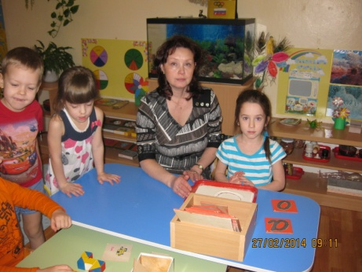
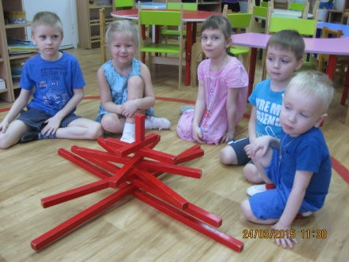
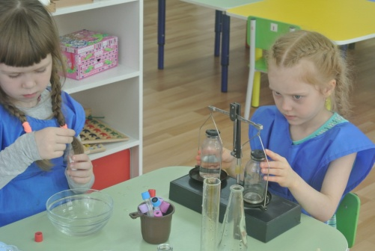
Экспериментирование Работа с материалом Монтессори
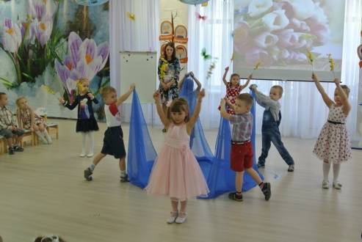
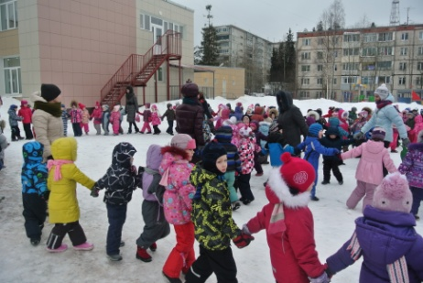
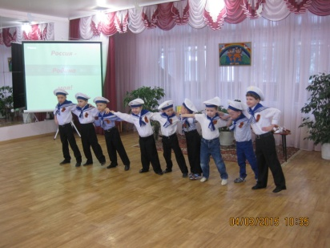
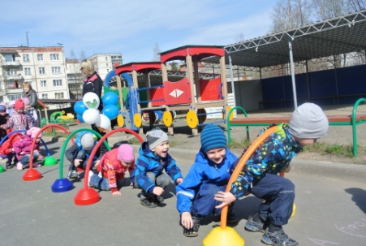
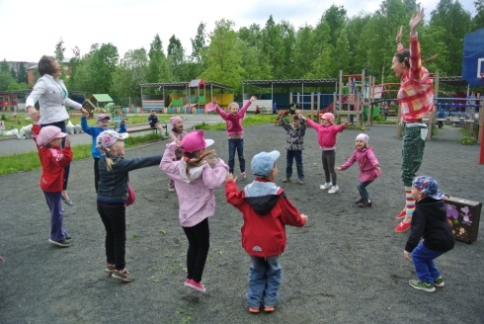
Праздники, развлечения
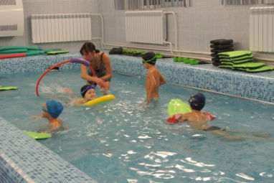
Оздоровительная работа с детьми
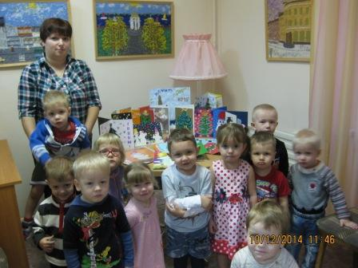
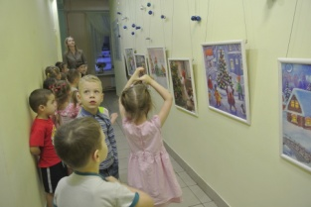
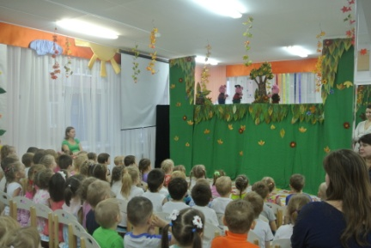
Досуговая деятельность Участие в конкурсах

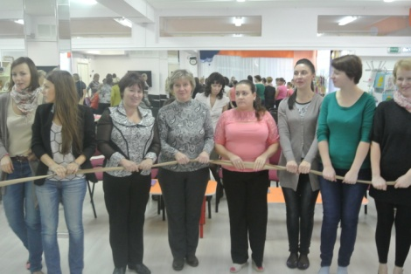
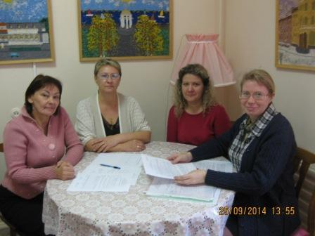
Педагогическая деятельность
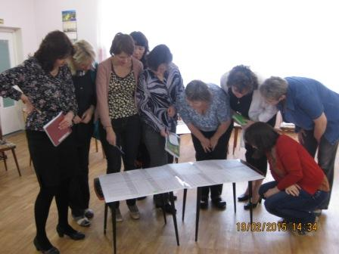
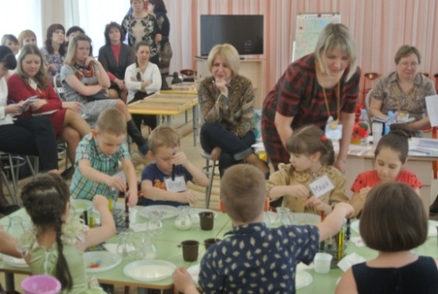
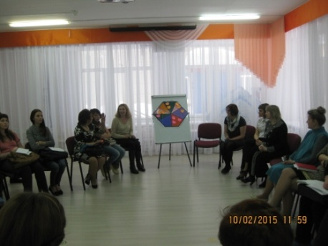
Педагогический совет Аттестация педагогов
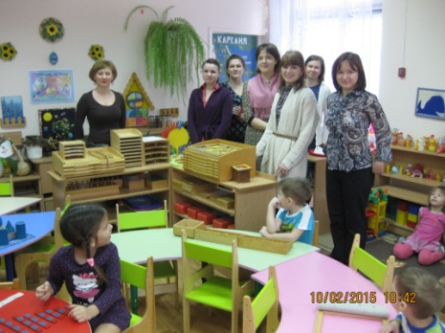
Открытые мероприятия
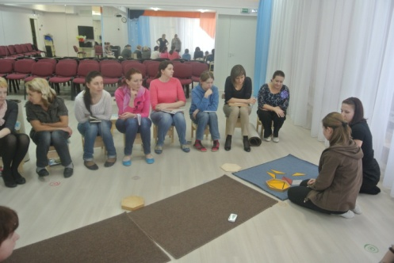
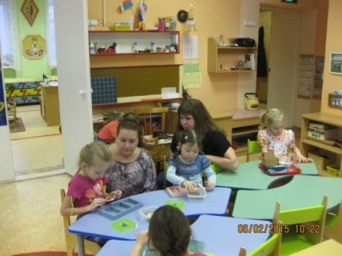
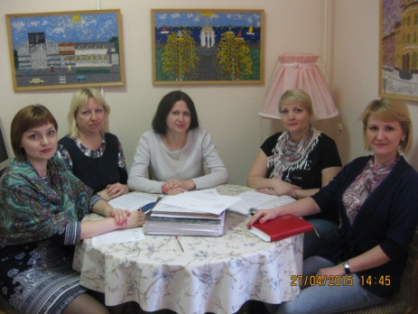
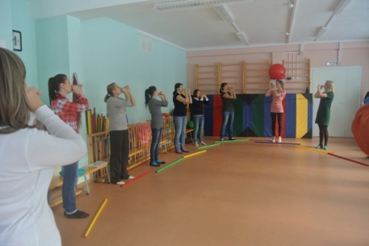
Микроконсилиум Проекты «Наставничество», «Игровая школа М. Монтессори»
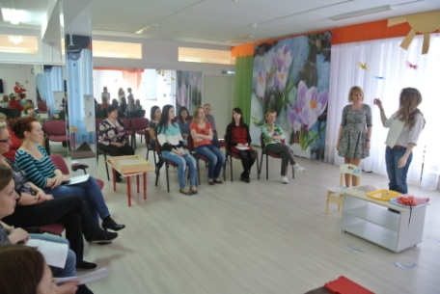
Педагогические часы

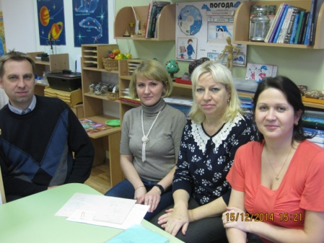
Работа с родителями
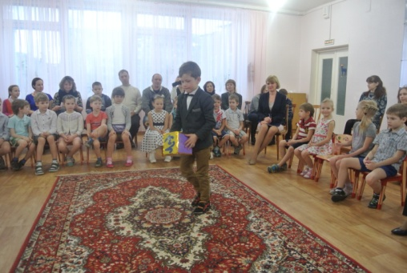
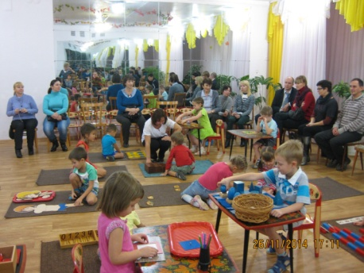
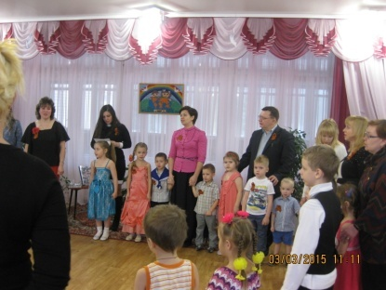
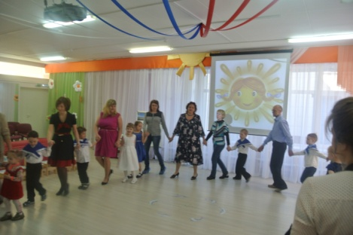
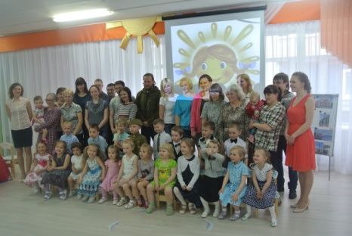
Детско-родительские встречи Консультации

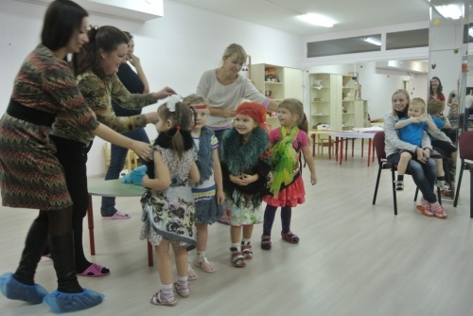
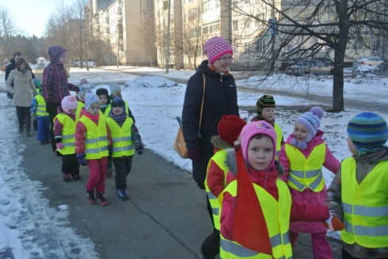
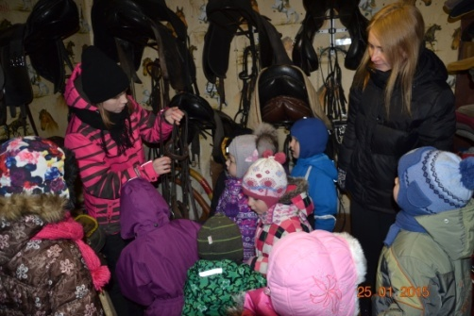
Участие в праздниках, развлечениях

«Проект выходного дня» Участие в жизни детского сада

